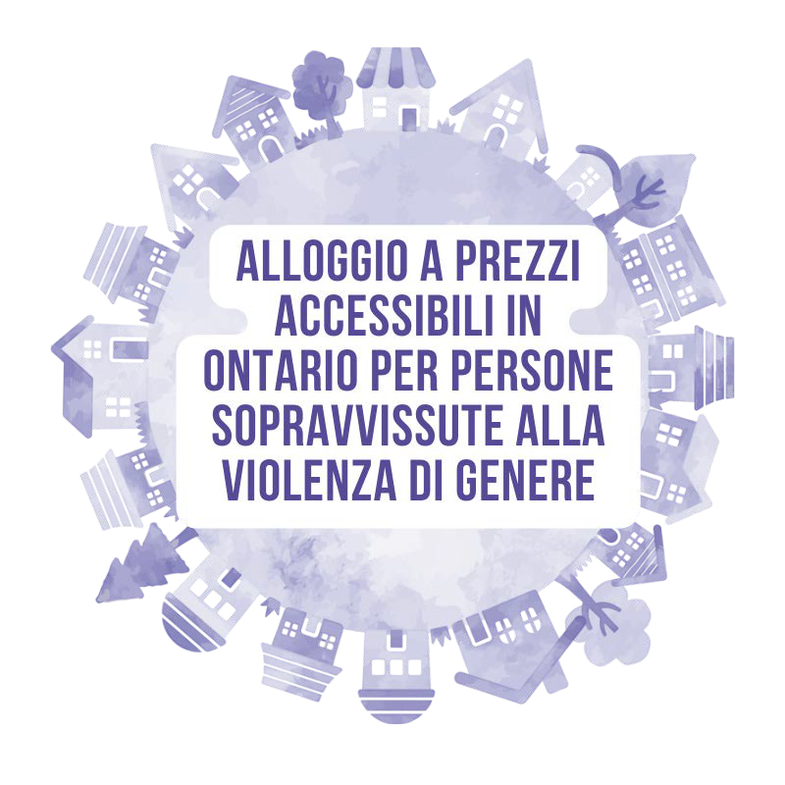


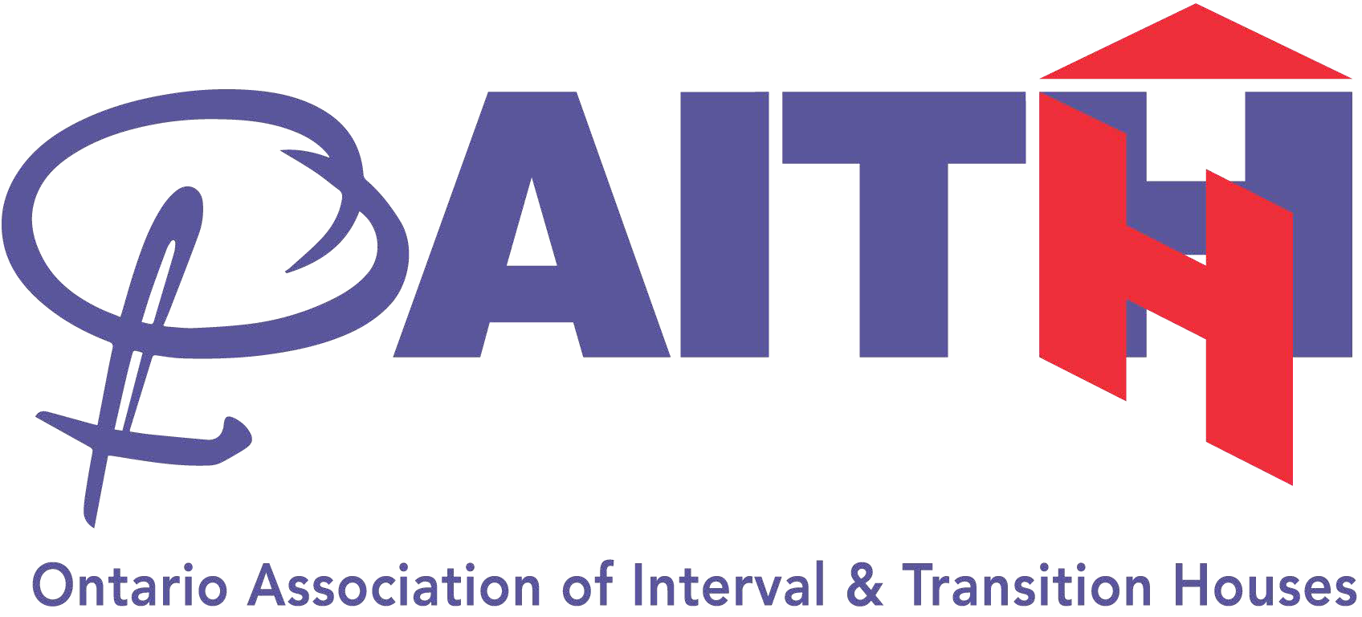


Questa risorsa fornisce una panoramica degli alloggi disponibili nelle comunità dell'Ontario utile alle persone sopravvissute alla violenza di genere (GBV) e ai loro figli. Gli alloggi disponibili variano a seconda del luogo di residenza.

Suggerimenti rapidi
- Se siete vittime di una violenza o di un abuso, è disponibile un supporto per orientarsi negli alloggi disponibili in Ontario. Visitate il sito mulberryfinder.ca per trovare un Programma di sostegno transitorio all'alloggio (THSP) in Ontario o una casa di accoglienza per GBV. Per saperne di più sui sostegni transitori: bit.ly/UnderstandingTHSPEnglish.
- In Ontario è disponibile assistenza legale per le persone sopravvissute ad abusi e violenze in relazione al diritto ad un alloggio. Ci sono Cliniche Legali in tutto l'Ontario che spesso possono fornire supporto e difesa legale in relazione ai seguenti tipi di sostegno abitativo. Trova una clinica legale qui: bit.ly/LegalClinicsOntario. Per poter usufruire del servizio è necessario risiedere nella zona in cui si trova la clinica. Potrebbe essere utile mettersi in contatto con il supporto legale:
  - se siete stati rimossi da una lista di attesa per un sostegno abitativo
  - se vi è stato detto che non siete idonei a ricevere un sostegno abitativo
  - per opporsi ad uno sfratto da parte di un proprietario o di un fornitore di alloggi sociali
  - per terminare un contratto di locazione
  - per fare richiesta di alloggio.
- Per saperne di più come traslocare e come terminare legalmente il contratto di locazione, Steps to Justice vi spiega come fare: bit.ly/StepstoJusticeEndingLease
- Se siete vittima di violenza di genere, avete il diritto di interrompere anticipatamente il vostro contratto di locazione. Per saperne di più su come terminare anticipatamente un contratto di locazione, consultate il sito di CLEO: bit.ly/MovingOutGBV


- La maggior parte delle opzioni abitative prevede i seguenti criteri di ammissibilità:
  - almeno uno dei richiedenti deve avere più di 16 anni
  - nessuno dei residenti ha un ordine di sfratto in corso
  - tutti coloro che vivono in casa sono cittadini canadesi, residenti permanenti, rifugiati o persone che hanno presentato una richiesta di asilo o di residenza permanente (1)
- anche se non si dispone di tutta la documentazione tipicamente necessaria in base ai criteri di idoneità, questo aspetto può talvolta essere trascurato, ad esempio nei casi in cui il tentativo di ottenere i documenti può mettere a rischio qualcuno
- è consigliabile che i sopravvissuti discutano l'opzione abitativa più adatta alle loro esigenze con un operatore abitativo.

 Alloggi in affitto a equo canone (RGI)
Cosa: Gli alloggi RGI sono alloggi sovvenzionati/accessibili offerti da città, distretti, contee o regioni dell'Ontario. Negli alloggi RGI l'affitto viene calcolato in base al reddito familiare. In genere si calcola il 30% del reddito netto mensile della famiglia.

Chi: Famiglie con redditi più bassi. Ciascun gestore del servizio decide i limiti di reddito e può approvare eventuali eccezioni.

Dove: Trova il tuo gestore di servizi locale: bit.ly/FindServiceManagerOntario. I tempi di attesa della RGI generale sono estremamente elevati in tutto l'Ontario, a causa della carenza di alloggi.

Il modulo di domanda può includere tutti gli alloggi RGI disponibili, oppure ci possono essere moduli di domanda diversi a seconda degli alloggi RGI specializzati, come gli alloggi di transizione per i sopravvissuti alla violenza di genere e i servizi abitativi per gli indigeni.


Perché: L'accesso alla RGI può rendere l'affitto più accessibile.

Come: Per fare domanda è necessario poter presentare un documento d'identità, come il certificato di nascita, e di un avviso di accertamento dell'Agenzia delle Entrate canadese a conferma del reddito. Se non si dispone di questi documenti, un Operatore THSPpuò aiutarvi a procurarli o spiegare al gestore del servizio le ragioni per cui non si è in grado di presentarli.

Programma a priorità speciale (SPP)
Cosa: L'SPP mira a fornire alle persone sopravvissute alla violenza di genere e alla tratta di esseri umani un accesso più rapido agli alloggi della RGI. Tuttavia, i tempi di attesa possono ancora essere lunghi e variare da una comunità all'altra.

Chi:
I candidati devono:
- avere più di 16 anni
- risultare essere sopravvissuti all'abuso* o essere una persona che vive nello stesso nucleo familiare del sopravvissuto all'abuso o alla tratta di essere umani
- essere idonei a ricevere l'alloggio RGI
  - *Si considera abuso la violenza fisica o sessuale, il comportamento coercitivo, la distruzione intenzionale di proprietà, l'abuso finanziario, l'abuso sui minori, l'abuso spirituale, la violenza virtuale online, il lavoro forzato, la reclusione forzata, la minaccia o l'uso della forza.
  - Il "maltrattante" può essere: un partner intimo attuale o ex di una persona della famiglia, un familiare di una persona della famiglia, un garante dell'immigrazione di una persona della famiglia o un autore di tratta di esseri umani.


Quando: Si può richiedere l'SPP entro tre mesi dal termine di una relazione abusiva/dall’uscita da un alloggio violento o non sicuro.

Perché: Si può richiedere l'SPP per ridurre l'attesa per gli alloggi RGI. Questa priorità di accesso dipende da quanto il rischio di violenza/abuso aumenta in seguito alla separazione dalla persona che ha causato il danno.

Dove: Anche se le domande possono essere presentate direttamente alle autorità competenti in materia di alloggi, è utile contattare prima un operatore GBV che abbia conoscenze specifiche in materia di alloggi. Per trovare un Operatore di sostegno alla transizione e all'alloggio (THSP) vicino a voi, visitate il sito www.mulberryfinder.ca/THSP. Non è necessario essere ospiti di un rifugio per accedere a questo programma.

Come: La documentazione richiesta include la prova della convivenza negli ultimi 3 mesi e una lettera di sostegno.
- Rivolgersi all'organizzazione GBV locale o al gestore dell'alloggio per ricevere assistenza nella compilazione della domanda SPP.
- Non è necessario tornare in una situazione di abuso per cercare di ottenere la necessaria documentazione.
- Se non si dispone della documentazione necessaria o se non si rispettano le scadenze per la presentazione della domanda, un'organizzazione GBV o un supporto legale possono essere in grado di difendervi.
- Una lettera di sostegno può essere fornita anche da un medico, un infermiere, un avvocato, un insegnante, un anziano indigeno, un assistente sociale o uno psicoterapeuta.

Altri fatti importanti:
- Alcune regole di ammissibilità sono stabilite dai gestori dei servizi abitativi locali e variano da una comunità all'altra. Per citarne alcune, le seguenti informazioni possono essere considerate in maniera diversa a seconda della comunità:
  - i limiti di reddito e di patrimonio
  - il mancato rispetto delle scadenze (ad esempio, non aver convissuto con la persona che ha commesso l'abuso nei 3 mesi precedenti la domanda)

Alloggi a prezzi accessibili in Ontario per persone sopravvissute alla violenza di genere 4


  - la documentazione mancante
  - gli arretrati di affitti precedenti
- Alcuni portali richiedono un accesso regolare per mostrare interesse nelle unità e se non si effettua il login si può perdere il posto in graduatoria. Per molti sopravvissuti, soprattutto per gli adulti più anziani, questo può essere problematico. Un operatore THSP può aiutare a gestire questo problema. Per trovare un operatore THSP visitate il sito www.mulberryfinder.ca/THSP
- Rivolgersi ad un supporto GBV e un gestore dell'alloggio può aiutare a risolvere i problemi con le domande di alloggio attraverso l’uso della discrezione

Canada-Ontario Portable Benefit (COHB):
Cosa: Il COHB è un sussidio temporaneo/limitato nel tempo che può essere utilizzato per accedere a un alloggio in affitto sul mercato privato. L'importo del COHB è calcolato in base alla differenza tra il 30% del reddito familiare e l'80% dell'affitto medio di mercato della zona. La disponibilità e la quantità di COHB variano da un'area all'altra (2).
  - Portatile significa che il sussidio può spostarsi con l'utente: non è necessario rimanere in una specifica comunità per usufruirne e si può continuare ad accedervi se si sceglie di trasferirsi in un'altra unità in affitto o in una diversa comunità.
  - Il sussidio COHB può essere pagato direttamente ai locatori dai gestori dei servizi.

Chi: I candidati devono essere in lista d'attesa per gli alloggi sociali.

La priorità è data alle domande di chi è sopravvissuto alla violenza domestica, alla tratta di esseri umani, a chi è senza casa o rischia di esserlo, agli indigeni, agli anziani, ai disabili e alle famiglie che hanno smesso di ricevere assistenza a seguito di modifiche ad altri programmi di sostegno all'alloggio. In alcune circostanze, i proprietari di case possono essere idonei.

Non è necessario soggiornare in un rifugio per accedere al COHB.

Alloggi a prezzi accessibili in Ontario per persone sopravvissute alla violenza di genere 5

Quando: Tecnicamente è possibile richiedere il COHB in qualsiasi momento, ma a volte è disponibile solo per pochi mesi alla volta. Verificate con il responsabile del servizio locale se è possibile presentare domanda.

In molti casi non è necessario trasferirsi per ricevere il COHB, questo può essere utilizzato per pagare l'affitto del luogo in cui si risiede attualmente.

Il COHB deve essere rinnovato annualmente. Ogni anno, entro il 30 aprile, tutti coloro che percepiscono un reddito devono presentare una dichiarazione dei redditi federale per consentire il calcolo della prestazione mensile, in modo da poter continuare a ricevere il sussidio.

Dove: Contattare il gestore del servizio locale: bit.ly/FindServiceManagerOntario. Potete anche mettervi in contatto con un servizio GBV locale per ottenere assistenza nel determinare l'idoneità e nel presentare domanda per il COHB. I partecipanti al COHB possono contattare il Centro informazioni di ServiceOntario per ulteriori informazioni sul calcolo della prestazione o per richiedere una rideterminazione dell'importo della prestazione: www.ontario.ca/locations/serviceontario.

Perché: Si può usufruire del sussidio COHB per compensare i costi di un affitto privato. Dovrete comunque coprire la restante parte dell'affitto. Se accettate il COHB, sarete rimossi da tutte le liste d'attesa esistenti della RGI, indipendentemente dal fatto che abbiate fatto domanda alla RGI attraverso il Programma di priorità speciale o meno. Il COHB può essere utile quando si cerca un alloggio flessibile o temporaneo o per mantenere l'alloggio. Non è ancora noto se questo sussidio sarà disponibile dopo il 2029.

Come: Le informazioni necessarie per fare domanda includono la dichiarazione dei redditi e il consenso alla condivisione delle informazioni con l'Agenzia canadese delle entrate (CRC).

Alloggi a prezzi accessibili in Ontario per persone sopravvissute alla violenza di genere 6


Supplementi di affitto comunali/sussidi per l'affitto:

Cosa: I supplementi/sussidi per l'affitto sono un beneficio temporaneo e limitato nel tempo fornito a individui e famiglie a basso reddito che rischiano di rimanere senza casa. Vengono forniti fondi che possono aiutare a pagare l'affitto nel mercato privato, ma spesso si tratta di un aiuto a breve termine.

Chi: Questo varia da un'area all'altra, ma le persone sopravvissute alla GBV sono talvolta identificate come gruppo prioritario.

Quando: Anche questo aspetto varia da un'area all'altra. I limiti di tempo possono essere basati sulle vostre attuali esigenze. A volte sono disponibili opzioni a lungo termine.

Dove: Contattare il gestore del servizio locale: bit.ly/FindServiceManagerOntario. I supplementi/sovvenzioni per l'affitto possono essere disponibili direttamente presso il comune di residenza.

Perché: Siete attualmente senza casa o rischiate di perdere l'alloggio e diventare senzatetto.

Come: Il processo di candidatura varia a seconda delle comunità.

Alloggi di transizione, alloggi di sostegno e alloggi di secondo livello
Cosa: I programmi di alloggio di transizione, di sostegno e di secondo livello offrono alloggi a prezzi accessibili a breve termine durante i periodi e le fasi di transizione.

- I canoni di locazione sono spesso commisurati al reddito.
- L'organizzazione dell'alloggio di transizione può offrire un supporto a 360 gradi, includendo consulenza, occupazione e sostegno al reddito.

- Ulteriori misure di sicurezza (caratteristiche fisiche dell'edificio, restrizioni su chi può entrare nell'edificio) possono essere previste anche per gli alloggi di transizione e di secondo livello progettati per i sopravvissuti alla GBV.

Chi: Gli alloggi di transizione, di supporto e di secondo livello sono spesso dedicati a persone che stanno passando a un alloggio a lungo termine. In questa categoria sono inclusi alloggi di transizione, di supporto e di secondo livello, progettati per i sopravvissuti a GBV che stanno lasciando situazioni di abuso e stanno uscendo dai programmi di accoglienza. In alcune aree sono disponibili anche alloggi specializzati per la transizione, il sostegno e la seconda fase, specifici per età, cultura o abilità. Ad esempio, gli alloggi di secondo livello per le donne indigene.

Quando: Alcuni mesi o più (questo può variare a seconda delle politiche organizzative e delle opzioni di alloggio disponibili).

Dove: Le organizzazioni che si occupano di alloggi di transizione e di secondo livello si trovano in tutto l'Ontario. Alcune unità abitative di transizione sono collegate direttamente ai rifugi locali e possono essere ubicate nelle immediate vicinanze del rifugio. Le organizzazioni di alloggi di transizione possono operare in modo distinto rispetto alla struttura di accoglienza locale e le unità possono anche essere situate altrove nella comunità.

Perché: Gli alloggi di transizione e di secondo livello possono essere utili per i sopravvissuti che cercano un alloggio temporaneo/intermedio mentre lavorano per ottenere un alloggio permanente, così come per coloro che cercano ulteriore supporto e sicurezza in relazione alle loro esperienze di violenza.

Come: Le richieste di alloggio sono in genere gestite direttamente dalle organizzazioni di alloggi di transizione. Visitate mulberryfinder.ca:
- per saperne di più sulle opzioni abitative di transizione, di sostegno o di secondo livello disponibili nella vostra comunità.
- Per trovare altre risorse abitative, come gli operatori di sostegno per gli alloggi di transizione, visitate il sito mulberryfinder.ca.



Contattare il responsabile del servizio abitativo locale:

(spazio per inserire le informazioni di contatto)

Consultate l'elenco di tutti i Service Manager:bit.ly/FindServiceManagerOntario

Contattare l'organizzazione GBV locale:

(spazio per inserire le informazioni di contatto)

Consulta un elenco di tutti i programmi di transizione in Ontario: www.mulberryfinder.ca/THSP

Accedi a questa risorsa in altre lingue: www.mulberryfinder.ca/HousingSupports

Riferimenti:
- Adattato da Steps to Justice (Passi verso la giustizia), consultato da: https://stepstojustice.ca/steps/housing-law/3-learn-more-about-how-to-apply
- Linee guida COHB, accessibili da: https://www.msdsb.net/images/ADMIN/correspondence/2020/COHB_Program_Guidelines_Final.pdf

Alloggi a prezzi accessibili in Ontario per persone sopravvissute alla violenza di genere 9

